|  |  |
| --- | --- |
| **Trường:……………………………..**  **Tổ: TOÁN**  **Ngày soạn:** …../…../2021  **Tiết:** | Họ và tên giáo viên: ……………………………  Ngày dạy đầu tiên:…………………………….. |

**ÔN TẬP CUỐI NĂM**

Môn học/Hoạt động giáo dục: Toán - HH: 10

***Thời gian thực hiện: ….. tiết***

**I. MỤC TIÊU:**

***1. Kiến thức:***

* Biết định nghĩa vecto, hai vectơ bằng nhau . Hiểu được phương, chiều, độ lớn của vecto. Vận dụng các phép toán vecto vào bài toán chứng minh đẳng thức vecto và phân tích một vecto theo 2 vec tơ không cùng phương, chứng minh 3 điểm thẳng hàng.
* Biết tìm tọa độ điểm, tọa độ vecto. Tính được độ dài đoạn thẳng, tích vô hướng của 2 vecto. Xác định được góc giữa 2 vecto.
* Tính được giá trị lượng giác của một góc. Vận dụng các tính chất vào bài toán chứng minh, rút gọn các hệ thức lượng giác.
* Biết định lí hàm số cosin, định lí hàm số sin và hệ quả, công thức tính diện tích tam giác. Tính được các yếu tố trong tam giác, Vận dung các hệ thức lượng trong tam giác để giải tam giác và ứng dụng thục tế.
* Biết các kiến thức liên quan đến phương trình đường thẳng, phương trình đường tròn, phương trình elip.Xác định được vecto pháp tuyến vecto chỉ phương của đường thẳng. Xác định được tâm và bán kính đường tròn, xác định được tiêu điểm, độ dài trục lớn, trục bé. Viết được phương trình đường thẳng ở 3 dang (PTTQ, PTTS,PTCT), viết được phương trình đường tròn, phương trình elip. Tính được khoảng cách từ một điểm đến 1 đường thẳng, tính được góc giữa 2 đường thẳng, tính được phương tích của 1 điểm so với đường tròn.

***2. Năng lực***

- *Năng lực tự học:*Học sinh xác định đúng đắn động cơ thái độ học tập; tự đánh giá và điềuchỉnh được kế hoạch học tập; tự nhận ra được sai sót và cách khắc phục sai sót.

- *Năng lực giải quyết vấn đề:* Biết tiếp nhận câu hỏi, bài tập có vấn đề hoặc đặt ra câu hỏi. Phân tích được các tình huống trong học tập.

- *Năng lực tự quản lý:* Làm chủ cảm xúc của bản thân trong quá trình học tập vào trong cuộc sống; trưởng nhóm biết quản lý nhóm mình, phân công nhiệm vụ cụ thể cho từng thành viên nhóm, các thành viên tự ý thức được nhiệm vụ của mình và hoàn thành được nhiệm vụ được giao.

- *Năng lực giao tiếp:* Tiếp thu kiến thức trao đổi học hỏi bạn bè thông qua hoạt động nhóm; có thái độ tôn trọng, lắng nghe, có phản ứng tích cực trong giao tiếp.

- *Năng lực hợp tác:* Xác định nhiệm vụ của nhóm, trách nhiệm của bản thân đưa ra ý kiến đóng góp hoàn thành nhiệm vụ của chủ đề.

*- Năng lực sử dụng ngôn ngữ:* Học sinh nói và viết chính xác bằng ngôn ngữ Toán học.

***3. Phẩm chất****:*

- Rèn luyện tính cẩn thận, chính xác. Tư duy các vấn đề toán học một cách lôgic và hệ thống.

- Chủ động phát hiện, chiếm lĩnh tri thức mới, biết quy lạ về quen, có tinh thần trách nhiệm hợp tác xây dựng cao.

- Chăm chỉ tích cực xây dựng bài, chủ động chiếm lĩnh kiến thức theo sự hướng dẫn của GV.

- Năng động, trung thựcsáng tạo trong quá trình tiếp cận tri thức mới ,biết quy lạ về quen, có tinh thần hợp tác xây dựng cao.

- Hình thành tư duy logic, lập luận chặt chẽ, và linh hoạt trong quá trình suy nghĩ.

**II. THIẾT BỊ DẠY HỌC VÀ HỌC LIỆU**

***Giáo viên***

- Hệ thống câu hỏi các kiến thức bài học; máy chiếu

- Chọn lọc bài tập thông qua các phiếu học tập.

- PP dạy học nhóm; PP giải quyết vấn đề

***Học sinh***

+Tìm hiểu trước trước bài học

+ Chuẩn bị bảng phụ, bảng nhóm, bút viết bảng, máy tính cầm tay.

**III. TIẾN TRÌNH DẠY HỌC :**

**1.HOẠT ĐỘNG 1: MỞ ĐẦU**

**a) Mục tiêu**: Vẽ sơ đồ tư duy tổng hợp tập lý thuyết chương 1,chương 2, và phần phương trình đường thẳng(Học sinh các nhóm chuẩn bị bài ở nhà)

**b) Nội dung:** GV hướng dẫn, tổ chức học sinh ôn tập.

H1- Tổng hợp lý thuyết chương I.

H2- Tổng hợp lý thuyết chương II

H3- Tổng hợp lý thuyết phương trình đường thẳng.

**c) Sản phẩm:**

Câu trả lời của HS

L1- 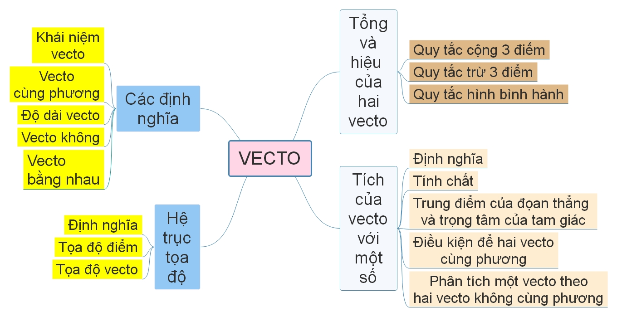

L2- 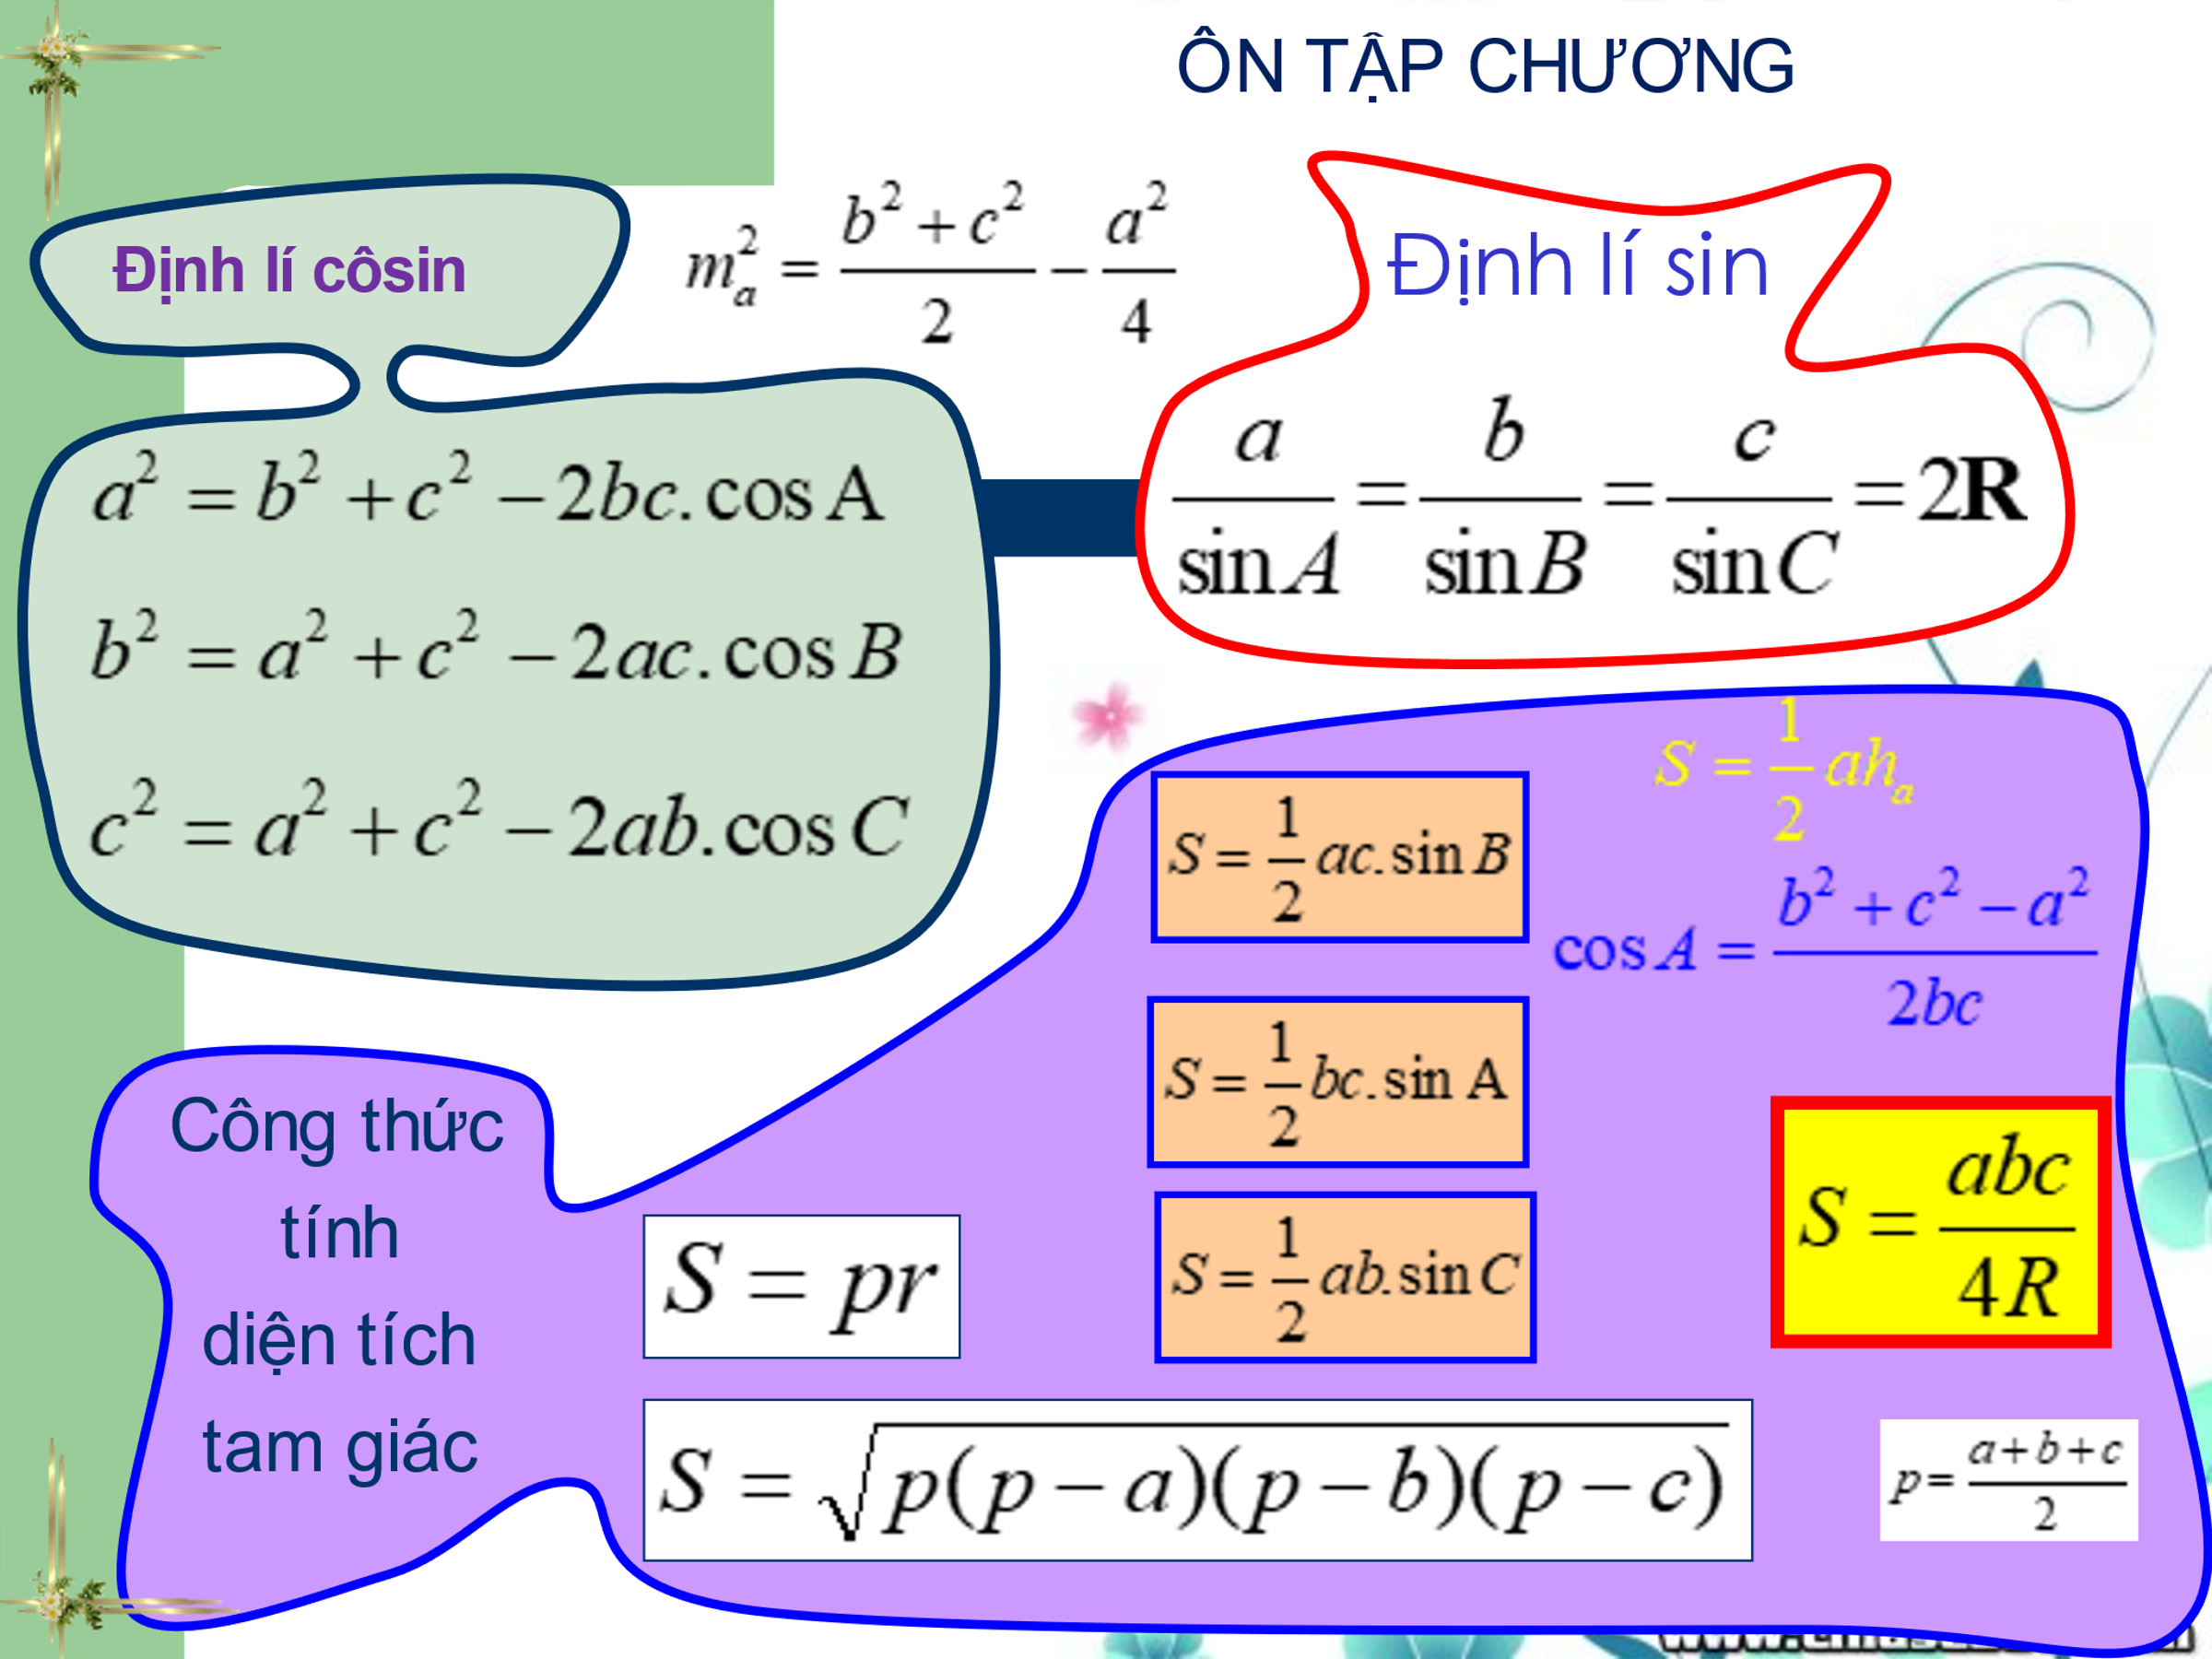

L3-

**Điểm**

M(x0; y0)

**Vectơ**

**Chỉ phương**



**Vectơ**

**pháp tuyến**



**Điểm**

M(x0; y0)

Phương trình tham số



**Phương trình TỔNG QUÁT **

**Ax + By + C = 0**

+Vectơ pháp tuyến 

+Vectơ chỉ phương 

+Hệ số góc k = 

Phương trình cơ bản

A(x – x0) + B(y – y0) = 0

Điểm

M(x0; y0)

Hệ số góc k

Phương trình cơ bản

y – y0 = k(x – x0)

(D1)//, (D1) có dạng

Ax + By + C1 = 0

(D2)  , (D2) có dạng

Bx – Ay + C2 = 0

**Khoảng cách từ điểm M(x0; y0)**

**đến đường thẳng  là:**

d(M,) = 

**Các trường hợp riêng của**

**phương trình tổng quát**

1. C=0,  qua gốc tọa độ O.

2. A=0,  cùng phương với Ox.

3. B=0,  cùng phương với Oy.

+Phương trình trục Ox: y=0

+Phương trình trục Oy: x=0

**Vị trí tương đối của 2 đường thẳng**

d1: y = a1x + b1; d2: y = a2x + b2

+d1 // d2 a1 = a2 , b1  b2

+d1  d2 a1 = a2 , b1 = b2

+d1 cắt d2 a1   a2

+d1  d2 a1 a2 = – 1

Phương trình chính tắc

, 

**d) Tổ chức thực hiện:**

***\*) Chuyển giao nhiệm vụ :*** GV nêu câu hỏi

***\*) Thực hiện****:*  HS hoạt động nhóm.

**\*) *Báo cáo, thảo luận:***

- GV gọi đại diện các nhóm lên thuyết trình.

*-* Các học sinh khác nhận xét, bổ sung để hoàn thiện câu trả lời.

**\*) *Đánh giá, nhận xét, tổng hợp:***

- GV đánh giá thái độ làm việc, phương án trả lời của học sinh, ghi nhận và tổng hợp kết quả.

- Dẫn dắt vào bài mới.

**2. HOẠT ĐỘNG 2:  LUYỆN TẬP**

**2.1. PHIẾU HỌC TẬP 1 (Bài tập 1/ sgk trang 98)**

**a) Mục tiêu:** *HS biết áp dụng các kiến thức đã học trong bài tích vô hướng của hai vectơ vào bài tập cụ thể*

**b) Nội dung**:

Bài 1/ sgk trang 98: Cho hai vectơ  và  có  . Với giá trị nào của  thì hai vectơ  và  vuông góc với nhau

**c) Sản phẩm**:

*- Để*  và  vuông góc với nhau thì tích vô hướng của chúng bằng . Nghĩa là . Sau đó áp dụng công thức 

*- Lời giải:*



Vậy 

**d) Tổ chức thực hiện**

|  |  |
| --- | --- |
| ***Chuyển giao*** | GV: Chia lớp thành 4 nhóm, tổ chức, giao nhiệm vụ  HS:Nhận |
| ***Thực hiện*** | GV: điều hành, quan sát, hướng dẫn  HS: Đọc, nghe, nhìn, làm ( cách thức thực hiện: cá nhân/cặp/nhóm) |
| ***Báo cáo thảo luận*** | *HS báo cáo, theo dõi, nhận xét /hình thức báo cáo* |
| ***Đánh giá, nhận xét, tổng hợp*** | GV nhận xét thái độ làm việc, phương án trả lời của các nhóm học sinh, ghi nhận và tuyên dương nhóm học sinh có câu trả lời tốt nhất.  Hướng dẫn HS chuẩn bị cho nhiệm vụ tiếp theo |

**2.2. PHIẾU HỌC TẬP 2 (Bài tập 2/ sgk trang 98)**

**a) Mục tiêu:** *HS biết áp dụng các kiến thức đã học trong bài tích của vectơ với một số vào bài tập cụ thể*

**b) Nội dung**:

Bài 2/ sgk trang 98: Cho tam giác  và hai điểm  sao cho

1. Hãy vẽ  khi 
2. Hãy tìm mối liên hệ giữa  và  để  song song với 

**c) Sản phẩm**:

*a) Định nghĩa tích của vectơ với một số.*

*b) Định lí Talet*

*- Lời giải:*

*a) Để*  ,  cùng hướng và 

Tương tự *Để*  , ngược hướng và 

Vẽ hình

|  |
| --- |
| A |

b) Để  song song với  thì theo định lí Talet 

Vậy với  thì  song song với 

**d) Tổ chức thực hiện**

|  |  |
| --- | --- |
| ***Chuyển giao*** | GV: Chia lớp thành 4 nhóm, tổ chức, giao nhiệm vụ  HS:Nhận |
| ***Thực hiện*** | GV: điều hành, quan sát, hướng dẫn  HS: Đọc, nghe, nhìn, làm ( cách thức thực hiện: cá nhân/cặp/nhóm) |
| ***Báo cáo thảo luận*** | *HS báo cáo, theo dõi, nhận xét /hình thức báo cáo* |
| ***Đánh giá, nhận xét, tổng hợp*** | GV nhận xét thái độ làm việc, phương án trả lời của các nhóm học sinh, ghi nhận và tuyên dương nhóm học sinh có câu trả lời tốt nhất.  Hướng dẫn HS chuẩn bị cho nhiệm vụ tiếp theo |

**2.3. PHIẾU HỌC TẬP 3 (Bài tập 3/ sgk trang 99)**

**a) Mục tiêu:** *HS biết áp dụng các kiến thức đã học trong bài tổng hiệu của hai vectơ vào bài tập cụ thể*

**b) Nội dung**:

Bài 3/ sgk trang 99: Cho tam giác  đều cạnh  .

1. Cho  là một điểm trên đường tròn ngoại tiếp tam giác  . Tính  theo 
2. Cho đường thẳng  tuỳ ý, tìm điểm  trên đường thẳng  sao cho nhỏ nhất

**c) Sản phẩm**:.

a) Gọi  là tâm đường tròn ngoại tiếp tam giác  đều cạnh . Suy ra bán kính đường tròn ngoại tiếp là  . Tam giác  đều cạnh nên  là trọng tâm tam giác do đó  . Ta có  Nên 

Tương tự  và 

Từ  suy ra 

Suy ra 

1. Ta có: 

Tương tự 





Do đó  nhỏ nhất  nhỏ nhất  ( H là hình chiếu của O trên d)

Vẽ hình

**d) Tổ chức thực hiện**

|  |  |
| --- | --- |
| ***Chuyển giao*** | GV: Chia lớp thành 4 nhóm, tổ chức, giao nhiệm vụ  HS:Nhận |
| ***Thực hiện*** | GV: điều hành, quan sát, hướng dẫn  HS: Đọc, nghe, nhìn, làm ( cách thức thực hiện: cá nhân/cặp/nhóm) |
| ***Báo cáo thảo luận*** | *HS báo cáo, theo dõi, nhận xét /hình thức báo cáo* |
| ***Đánh giá, nhận xét, tổng hợp*** | GV nhận xét thái độ làm việc, phương án trả lời của các nhóm học sinh, ghi nhận và tuyên dương nhóm học sinh có câu trả lời tốt nhất.  Hướng dẫn HS chuẩn bị cho nhiệm vụ tiếp theo |

**2.4. PHIẾU HỌC TẬP 4 (Bài tập 4/ sgk trang 99)**

**a) Mục tiêu:** *HS biết áp dụng các kiến thức đã học trong bài hệ thức lượng trong tam giác vào bài tập cụ thể*

**b) Nội dung**:

Bài 4/ sgk trang 99: Cho tam giác  đều cạnh bằng 6 cm. Một điểm M nằm trên cạnh BC sao cho BM = 2cm.

1. Tính độ dài đoạn thẳng AM và tính côsin của góc  ;
2. Tính bán kính đường tròn ngoại tiếp tam giác ABM
3. Tính độ dài đường trung tuyến vẽ từ đỉnh C của tam giác ACM;
4. Tính diệm tích tam giác ABM.

**c) Sản phẩm**:

*- Đáp số:*



**d) Tổ chức thực hiện**

|  |  |
| --- | --- |
| ***Chuyển giao*** | GV: Chia lớp thành 4 nhóm, tổ chức, giao nhiệm vụ  HS:Nhận |
| ***Thực hiện*** | GV: điều hành, quan sát, hướng dẫn  HS: Đọc, nghe, nhìn, làm ( cách thức thực hiện: cá nhân/cặp/nhóm) |
| ***Báo cáo thảo luận*** | *HS báo cáo, theo dõi, nhận xét /hình thức báo cáo* |
| ***Đánh giá, nhận xét, tổng hợp*** | GV nhận xét thái độ làm việc, phương án trả lời của các nhóm học sinh, ghi nhận và tuyên dương nhóm học sinh có câu trả lời tốt nhất.  Hướng dẫn HS chuẩn bị cho nhiệm vụ tiếp theo |

**2.5. PHIẾU HỌC TẬP 5 (Bài tập 6/ sgk trang 98)**

**a) Mục tiêu:** *HS biết áp dụng các kiến thức đã học trong bài hệ toạ độ vào bài tập cụ thể*

**b) Nội dung**:

Bài 6/ sgk trang 99: Cho các điểm: 

1. Tìm y để tam giác AMB vuông tại M;
2. Tìm x để ba điểm A, P và B thẳng hàng.

**c) Sản phẩm**: Lời giải

 a) 

Tam giác AMB vuông tại M nên 



b) 

Ta có A, P và B thẳng hàng khi 

Vậy khi  thì ba điểm A, P và B thẳng hàng

**d) Tổ chức thực hiện**

|  |  |
| --- | --- |
| ***Chuyển giao*** | GV: Chia lớp thành 4 nhóm, tổ chức, giao nhiệm vụ  HS:Nhận |
| ***Thực hiện*** | GV: điều hành, quan sát, hướng dẫn  HS: Đọc, nghe, nhìn, làm ( cách thức thực hiện: cá nhân/cặp/nhóm) |
| ***Báo cáo thảo luận*** | *HS báo cáo, theo dõi, nhận xét /hình thức báo cáo* |
| ***Đánh giá, nhận xét, tổng hợp*** | GV nhận xét thái độ làm việc, phương án trả lời của các nhóm học sinh, ghi nhận và tuyên dương nhóm học sinh có câu trả lời tốt nhất.  Hướng dẫn HS chuẩn bị cho nhiệm vụ tiếp theo |

**2.6. PHIẾU HỌC TẬP 6 (Bài tập 7/ sgk trang 99)**

**a) Mục tiêu:** *HS biết áp dụng các kiến thức đã học trong bài phương trình đường thẳng vào bài tập cụ thể*

**b) Nội dung**:

Bài 7/ sgk trang 99: Cho tam giác  với H là trực tâm. Biết phương trình đường thẳng AB, BH và AH lần lượu là  . Hãy viết phương trình hai đường thẳng chứa hai cạnh còn lại và đường cao thứ ba

**c) Sản phẩm**:

**+)** Vì A là giao điểm của AB và AH nên toạ độ của A là nghiệm của hệ phương trình  

**+)** Vì B là giao điểm của AB và BH nên toạ độ của B là nghiệm của hệ phương trình  

+) BH có vectơ chỉ phương là 

Đường thẳng AC đi qua A, vuông góc với BH nên nhận  làm VTPT.

Phương trình đường thẳng AC là: 

+) AH có vectơ chỉ phương là 

Đường thẳng BC đi qua B, vuông góc với AH nên nhận  làm VTPT.

Phương trình đường thẳng BC là: 

**+)** Vì C là giao điểm của AC và BC nên toạ độ của C là nghiệm của hệ phương trình  

AB có vectơ chỉ phương là 

Đường thẳng CH đi qua C, vuông góc với AB nên nhận  làm VTPT.

Phương trình đường thẳng CH là: 

**d) Tổ chức thực hiện**

|  |  |
| --- | --- |
| ***Chuyển giao*** | GV: Chia lớp thành 4 nhóm, tổ chức, giao nhiệm vụ  HS:Nhận |
| ***Thực hiện*** | GV: điều hành, quan sát, hướng dẫn  HS: Đọc, nghe, nhìn, làm ( cách thức thực hiện: cá nhân/cặp/nhóm) |
| ***Báo cáo thảo luận*** | *HS báo cáo, theo dõi, nhận xét /hình thức báo cáo* |
| ***Đánh giá, nhận xét, tổng hợp*** | GV nhận xét thái độ làm việc, phương án trả lời của các nhóm học sinh, ghi nhận và tuyên dương nhóm học sinh có câu trả lời tốt nhất.  Hướng dẫn HS chuẩn bị cho nhiệm vụ tiếp theo |

**2.7. PHIẾU HỌC TẬP 7 (Bài tập 8/ sgk trang 99)**

**a) Mục tiêu:** *HS biết áp dụng các kiến thức đã học trong bài phương trình đường tròn vào bài tập cụ thể*

**b) Nội dung**:

Bài 8/ sgk trang 99: Lập phương trình đường tròn có tâm nằm trên đường thẳng  và tiếp xúc với hai đường thẳng 

**c) Sản phẩm**:.

Gọi  là tâm đường tròn cần tìm, ta có



Từ (1) và (2) suy ra 





**d) Tổ chức thực hiện**

|  |  |
| --- | --- |
| ***Chuyển giao*** | GV: Chia lớp thành 4 nhóm, tổ chức, giao nhiệm vụ  HS:Nhận |
| ***Thực hiện*** | GV: điều hành, quan sát, hướng dẫn  HS: Đọc, nghe, nhìn, làm ( cách thức thực hiện: cá nhân/cặp/nhóm) |
| ***Báo cáo thảo luận*** | *HS báo cáo, theo dõi, nhận xét /hình thức báo cáo* |
| ***Đánh giá, nhận xét, tổng hợp*** | GV nhận xét thái độ làm việc, phương án trả lời của các nhóm học sinh, ghi nhận và tuyên dương nhóm học sinh có câu trả lời tốt nhất.  Hướng dẫn HS chuẩn bị cho nhiệm vụ tiếp theo |

**2.8. PHIẾU HỌC TẬP 8 (Bài tập 9/ sgk trang 99)**

**a) Mục tiêu:** *HS biết áp dụng các kiến thức đã học trong bài phương trình đường elip vào bài tập cụ thể*

**b) Nội dung**:

Bài 9/ sgk trang 99: Cho elip có phương trình : 

1. Hãy xác định tạo đọ các đỉnh, các tiêu điểm của elip và vẽ elip đó;
2. Qua tiêu điểm của elip dựng đường thẳng song song với Oy và cắt elip tại hai điểm M và N . Tính đọ dài đoạn MN.

**c) Sản phẩm**:

*- Đáp số:*



b) 

Vẽ hình

**d) Tổ chức thực hiện**

|  |  |
| --- | --- |
| ***Chuyển giao*** | GV: Chia lớp thành 4 nhóm, tổ chức, giao nhiệm vụ  HS:Nhận |
| ***Thực hiện*** | GV: điều hành, quan sát, hướng dẫn  HS: Đọc, nghe, nhìn, làm ( cách thức thực hiện: cá nhân/cặp/nhóm) |
| ***Báo cáo thảo luận*** | *HS báo cáo, theo dõi, nhận xét /hình thức báo cáo* |
| ***Đánh giá, nhận xét, tổng hợp*** | GV nhận xét thái độ làm việc, phương án trả lời của các nhóm học sinh, ghi nhận và tuyên dương nhóm học sinh có câu trả lời tốt nhất.  Hướng dẫn HS chuẩn bị cho nhiệm vụ tiếp theo |

**3. HOẠT ĐỘNG 3:  VẬN DỤNG.**

**a)Mục tiêu**: *Vận dụng các kiến thức đã học giải quyết bài toán trong thực tế hoặc liên môn*

**b) Nội dung:**  Bài 5/ sgk trang 98: Chứng minh rằng với mọi tam giác ABC ta đều có



**c) Sản phẩm**: Lời giải

a) 

b) Ta có  . Do đó  và  là hai góc bù nhau.

Nên sinA=sin(B+C)=sinB.cosC+cosB.sinC

Vậy sinA=sinB.cosC+sinC.cosB (đpcm)

c)Ta có:  mà 

 nên 

**d) Tổ chức thực hiện**

|  |  |
| --- | --- |
| ***Chuyển giao*** | GV: tổ chức, giao nhiệm vụ  HS:Nhận |
| ***Thực hiện*** | GV: điều hành, quan sát, hướng dẫn HS chuẩn bị  HS: Đọc, nghe, nhìn, làm ( cách thức thực hiện: cá nhân/cặp/nhóm)  *Có thể thực hiện tại lớp / ở nhà* |
| ***Báo cáo thảo luận*** | *HS báo cáo, theo dõi, nhận xét / hình thức báo cáo* |
| ***Đánh giá, nhận xét, tổng hợp*** | GV nx, làm rõ vấn đề, chốt kiến thức toàn bài  Hướng dẫn HS xây dựng sơ đồ tư duy các kiến thức trong bài học |

*Ngày   ......   tháng   .......    năm 2021*

***BCM ký duyệt***